Danica Grujičić osniva novi oportunistički pokret
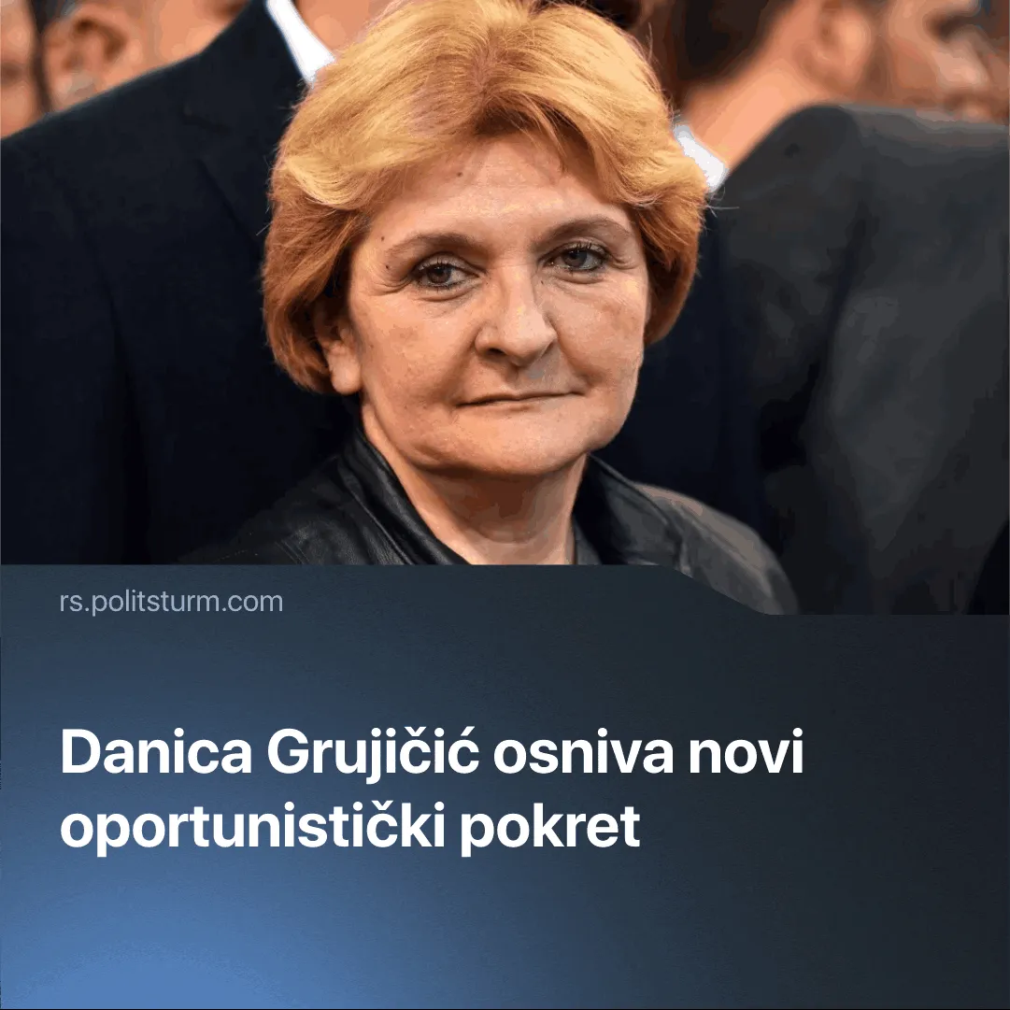

Оригинални чланак
2026-02-09
2 мин. читања

Nakon više od godinu dana protesta, vlast je najavila izbore, pa je i među oportunistima počela borba za biračko telo. Jedan od prvoboraca među njima jeste Danica Grujičić koja je najavila osnivanje novog političkog pokreta.
Detalji. Profesorka, i poznata medijska ličnost, Danica Grujičić najavila je osnivanje poketa „Zdrava Srbija“. Članovi ovog novog pokreta predstavljaju organizacije i partije koje su i ranije sarađivale sa dotičnom profesorkom.
► Na pres konferenciji povodom osnivanja pokreta, njegovi članovi izjavili su da se pokret zalaže za „suverenizam“ i „dubinske promene sistema“, kao i da podržava studentski pokret i da će ga podržati ukoliko on ostane patriotski naklonjen.
► Osnivači pokreta su takođe pomenuli da su za saradnju sa drugim desničarskim partijama poput Mi – snaga naroda i Novi DSS.
Treba da znate. Kao što možemo videti ovo je nova, reakcionarna, nacionalistička i oportunistička grupacija, čiji je cilj da na leđima prošlogodišnjih protesta ugrabi svoje mesto pod suncem. Ovo je još jasnije kada blago zavirimo u političku aktivnost same Danice Grujičić, koja praktično već dve decenija predstavlja malograđansku izraslinu na telima pozicionih i opozicionih partija.
► Zasigurno će jedno od glavnih pitanja vezano za ovu novu piojavu na političkoj sceni biti da li je ovo autentična ili lažna opozicija koja zapravo pomaže SNS-u? Odgovor na ovo pitanje ostaje samo u domenu spekulacija o potencijalnom mešetarenju partija iza kulisa, a suštinski nije ni bitan. Ono što jeste očigledno je da ovaj pokret pokušava da iskoristi trenutne uslove, u kojima se zemlja nakon velikog izliva nezadovoljstva nalazi, zarad sopstvenog interesa.
► Iako na prvi pogled mnogim malograđanima lošija opcija, ponašanje Danice Grujičić ne razlikuje se mnogo od recimo profesorke Kleut, kao ni od bilo kog drugog sitnoburžuaskog političarenja, jer obe zapravo nastupaju zarad očuvanja ili poboljšanja vlastite pozicije i pozicije uske grupe privilegovanih ljudi, a jedina razlika je publika čiju pažnju pokušavaju da zaokupe te time i stilski oblik retorike koju koriste.
Zaključak. Kako je to do sada mngo puta rečeno, malograđanska klasa je klasa koja na sve načine pokušava da zadrži svoju poziciju u društvu i u tom svom nastojanju konstantno i veoma aktivno pokušava da radničku klasu skrene sa jedine prave alternative naspram kapitalističkom ropstvu - socijalizma.
Dužnost nas, komunista, jeste da kritikom prikažemo ova njihova utopijska obećanja o „boljem svetu“ koje treba da nam donesu „institucije koje rade svoje posao“, kao laž koja radnike vodi u krug. Jedini način da se radnička klasa oslobodi svojih lanaca jeste kroz shvatanje neminovne klasne podeljenosti društva i potrebe borbe zarad njenog ukidanja. Naš posao je stvaranje pokreta na temeljima teorije marksizma-lenjinizma koji će neumornim radom spustiti ovu teoriju među radništvo i dovesti ga do krajnje pobede. Pridružite nam se!

Оригинални чланак

